

МОЙКА ВЫСОКОГО ДАВЛЕНИЯ.

ELITE

ИНСТРУКЦИЯ ПО ЭКСПЛУАТАЦИИ

Перед эксплуатацией моечной установки, внимательно ознакомьтесь с настоящей инструкцией.
В данной инструкции описана важная информация по эксплуатации и обслуживанию мойки. Храните данную инструкцию в доступном месте для оперативного уточнения возникающих вопросов.
Данная установка предназначена для мойки струей воды высокого давления машин, агрегатов, зданий и сооружений. Моечная установка оборудована устройством подачи моющих химических веществ.
Используйте моющие вещества, рекомендуемые нашим дилером. Запрещается использовать растворы порошков и агрессивных веществ.
Запрещается использовать установку для:
- мойки поверхностей не предназначенных для обработки водой под высоким давлением,
- мойки людей, животных, электрических приборов, самой мойки,
Основные правила работы и меры безопасности.
- не производите подключение и отключение установки к электрической сети мокрыми руками или в мокрой одежде.
- не работайте с установкой под дождем.
- не допускайте прямого попадания воды на установку.
- не выдергивайте вилку из розетки за кабель.
- не допускайте детей, подростков к работе с установкой.
- используйте только штатные приспособления и аксессуары.
- постоянно следите за состоянием шланга высокого давления, не допускайте его многократного перекручивания, перегиба, других внешних механических повреждений, воздействию агрессивных веществ. При обнаружении повреждении, немедленно прекратить работу и выключить моечную установку.
- не пользуйтесь установкой в близи людей.
- не направляйте пистолет на людей, животных, электроприборы.
- не оставляйте курок пистолета нажатым.
- не допускайте работу помпы без подачи воды на входе.
- перед проведением работ по обслуживанию установки, отключите ее от электрической сети.
- не реже одного раза в год рекомендуется обращаться в технический центр для проверки и регулировки моечной установки.
- во избежании замерзания жидкости, не оставляйте установки при температуре 0ºС и ниже, в случае необходимости залейте мойку антифризом (смотри далее).
- при работе моечной установки запрещается многократное перекручивание шланга высокого давления, это снижает его ресурс и может привести к выходу из строя.
- не пользуйтесь установкой при поврежденном кабеле электропитания,
- запрещается использовать установку при уровне масла в картере насоса ниже нормы.
- не применяйте электрические удлинители.
- при проявлении неисправностей не пытайтесь самостоятельно устранить их, обратитесь в технический центр.
Часть 1: Предварительные операции.
Распаковка.
После распаковки моечной установки убедитесь, все ли детали имеются в наличии. Если вы сомневаетесь, не пользуйтесь установкой, а обратитесь в сервисный центр.
Информационная табличка.
Основные технические характеристики Вашей моечной установки указаны на информационной табличке, укрепленной на основании.
ВНИМАНИЕ. Если информационная табличка отсутствует, немедленно уведомите изготовителя или дилера. Установку без информационной таблички нельзя эксплуатировать, в противном случае фирма не несет ответственности за возможные последствия.

Технические характеристики.
Модель | 163 0М  1 фаза |  | 2840Т  3 фазы |  | 2360Т  З фазы |  | 1910М  1 фазы
Производительность л/час | 720 |  | 780 |  | 900 |  | 600
Макс, давление, Бар | 110 |  | 190 |  | 160 |  | 130
Мощность, кВт | 3.0 |  | 5.3 |  | 5.3 |  | 3.0
Частота, Гц | 50 |  | 50 |  | 50 |  | 50
Максимальная температура воды на входе, °С | 50 |  | 50 |  | 50 |  | 50
Макс. давление воды на входе, бар | 10 |  | 10 |  | 10 |  | 10
Длинна шланга высокого давления, м |  | 8 |  | 8 |  | 8 |  | 8
Вес, кг |  | 44 |  | 44 |  | 44 |  | 44
Размеры, мм |  | 740x430x810
Сборка.
Все основные агрегаты смонтированы и отрегулированы производителем. Некоторые детали установки упакованы отдельно. В соответствии с рекомендациями, имеющимися в каждом монтажном комплекте, пользователь самостоятельно монтирует эти детали на установку.

1. Корпус машины.
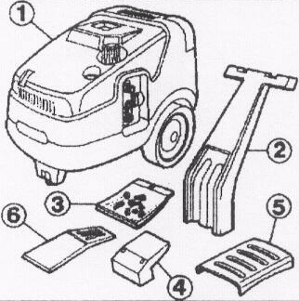
2. Ручка.
3. Набор винтов, шайб, и гаек.
4. Ручка для шланга.
5. Решетка.
6. Крышка.

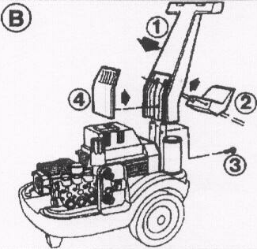
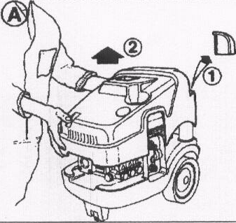

А 1 .Снимите крышку с бака для моющего В. 1 .Встаете ручку в направляющие
средства. 2. Зафиксируйте ручку и ручку для шланга
2. Отстегните защелки крепления корпуса при помощи винтов.
3. Снимите защитный чехол. 3. Зафиксируйте нижнюю часть ручки.
4. Установите крышку
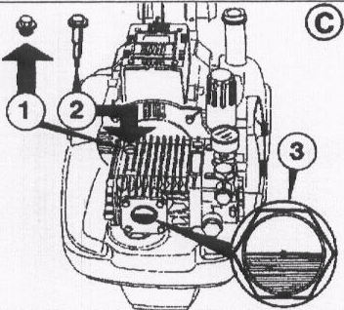
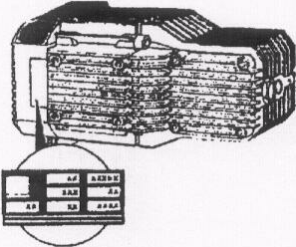

C. На картере насоса установлена транспортная заглушка D. Проверьте напряжение в Вашей электросети.
красного цвета (поз. 1), для предотвращения вытекания масла. Оно должно соответствовать указанному на
Перед первым включением моечной установки необходимо табличке электродвигателя.
Заменить ее на пластмассовый щуп (поз. 2), входящий в
комплект мойки. В дальнейшем следите за его чистотой,
так как он выполняет роль сапуна. Несоблюдение этого
условия может привести к выходу моечной установки из строя.
Нормальный уровень масла – середине смотрового окна.

Запрещается пользоваться моечной установкой с уровнем
Масла ниже нормы.
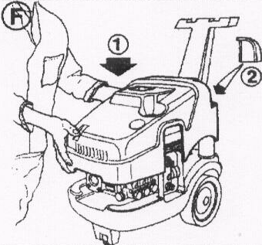
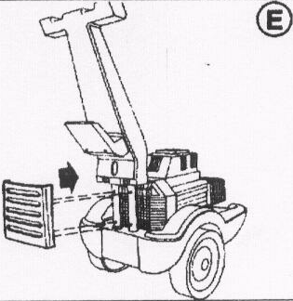

Е. Приложите решетку и нажмите ее до щелчков. F. 1. Установите крышку.
2. Установите крышку на бак под химию.
3. Закройте защелки защитного чехла.

Органы управления:

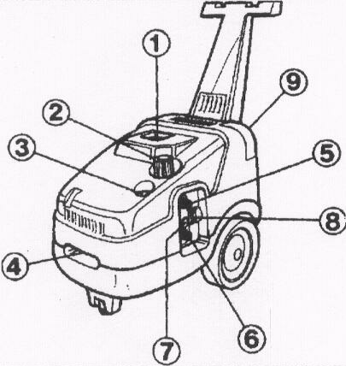
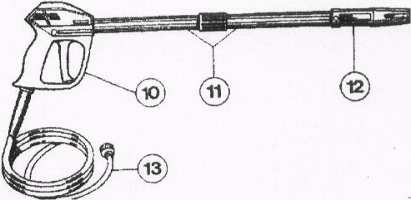

1. Общий выключатель ON/OFF
2. Ручка регулировки давления.
3. Манометр.
4. Индикатор уровня масла.
5. Место подключения шланга высокого давления (UOTLET).
6. Место подключения воды от трубопровода (INLET).
7. Внешнее подключение моющего состава.
8. Регулятор подачи моющего состава (СНЕМ).
9. Бак под моющее средство.
10. Пистолет.
11. Наконечник.
12. Наконечник-регулятор.
- Шланг высокого давления.

Подключение мойки.
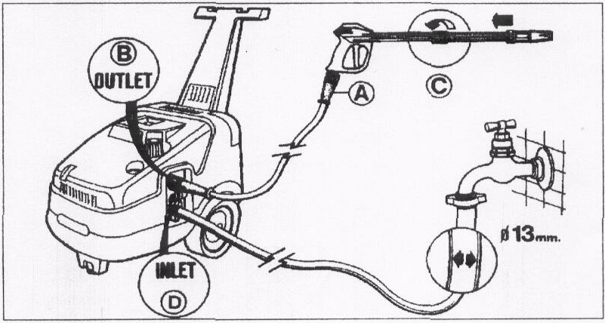
Соедините один конец шланга высокого давления с пистолетом (А), а другой конец с выходом машины (В).
Присоедините на пистолет удлинитель и зафиксируйте его соединителем (С). Подсоедините к входу машины (D) шланг подвода воды. Для этого мы рекомендуем использовать шланг с внутренним диаметром не менее 1Змм (1/2"). Проверьте, чтобы давление воды в магистрали было 2-8 атм. Температура подаваемой воды не должна превышать 60 град. С.
Внимание! Вода не должна иметь примеси размером более 100 мкм, кислотность не более 4-12 рН. Если в Вашем районе вода не отвечает этим требованиям то, необходимо на входную магистраль установить дополнительный специальный фильтр. Нарушение этих требований существенно снижает срок службы машины. В рабочем состоянии установка должна находится на колесах (см. рисунок).
Подключение к электросети.
Убедитесь, что напряжение в сети электропитания соответствует указанному на информационной табличке. Розетка должна быть заземлена. Если заземление отсутствует, это может привести к поражению электрическим током.
Внимание! При неверном подключении установки к сети электропитания производитель снимает с себя ответственность за гарантийный ремонт. Запрещается использоваться удлинителями. Отклонение напряжения в сети электропитания от номинального более, чем указанно на информационной табличке, ведет к повышенному износу установки.

Включение и выключение мойки.

Включение. Подключите установку к системе водоснабжения и откройте кран (рис. 1). Подключите установку к электросети и включите установку (рис.2). Нажмите на курок пистолета и удерживайте его в течение на нескольких секунд для выхода воздуха из системы (рис. 3). После этого Вы можете начинать работу.
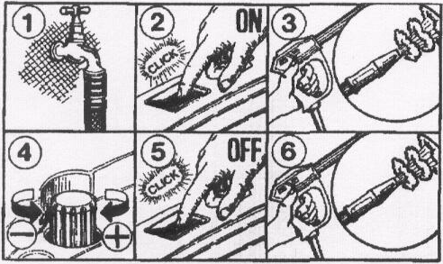
Выключение. Выключите установку нажав на главный выключатель (рис. 5). Нажмите на курок пистолета и сбросьте остаточное давление в системе (рис. 6). Выньте вилку из розетки. Перекройте водопровод.
Запрещается оставлять установку работающей с закрытым пистолетом более 2-3 мин. Это приводит к значительному сокращению срока службы мойки.
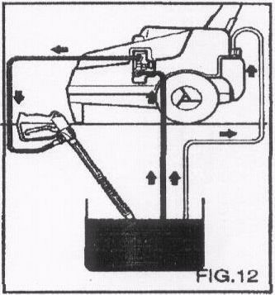
Защита от низких температур.

Если предполагается, что установка будет храниться при температуре 0°С и ниже, то рекомендуется залить установку антифризом. (рис. 12). Для этого погрузите входные шланги в бак с антифризом, пистолет также опустите в бак, включите установку и нажмите на курок пистолета. Удерживайте его в нажатом состоянии до тех пор, пока из пистолета не пойдет антифриз. Затем выключите установку. Перед использованием моечной установки после хранения при низкой температуре рекомендуется подержать, в течение нескольких минут в теплом помещении.
Система подачи моющего средства.
Из рекомендованных изготовителем химических средств выберите наиболее подходящий для вашего вида работ и мешайте его с водой в указанных пропорциях. Заполните бак получившимся раствором.
Запрещается использовать растворы порошков и агрессивных веществ.

Используйте моющие средства с кислотностью 7-12 рН.
Данной модели моечной установки существует два варианта подачи химического средства: 1. из встроенного бака. 2. из внешнего.

Подача химического средства производиться в режиме низкого давления. Регулировка высокое/низкое давление находится на наконечнике удлинителя (рис.2). Регулировка концентрации химического средства производиться ручкой (рис 3).
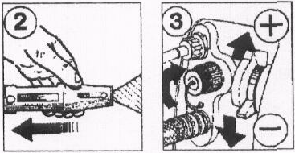

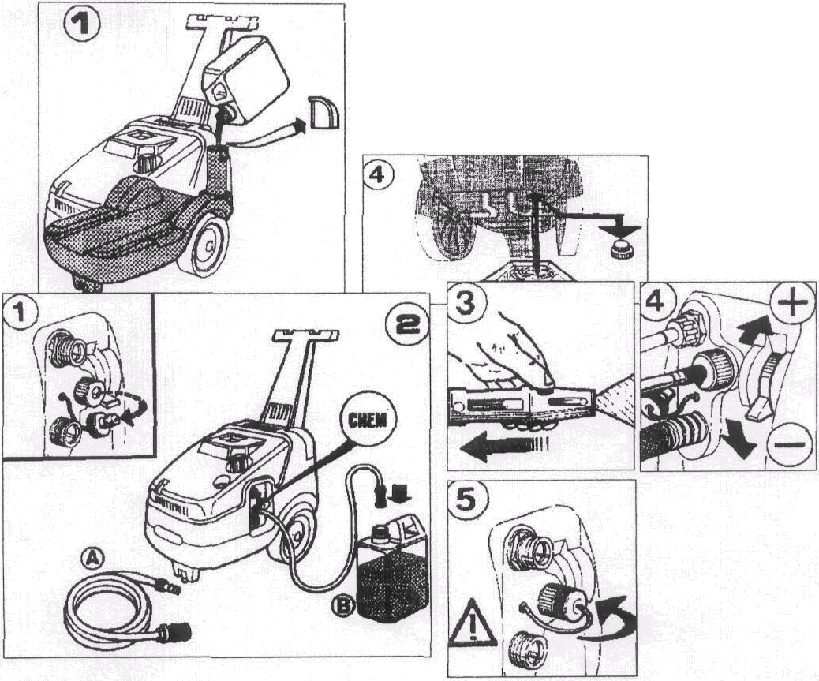
Использование встроенного под химическое средство бака:
Залейте химическое средство в бак как показано (на рис. 1). Установите наконечник в положение низкое давление, потянув его на себя (рис.2). Убедитесь, что другой вход закрыт. Выберите концентрацию шампуня переключателем +/- (рис.4). Чтобы слить шампунь откройте пробку в основании
машины (рис. 4). Ёмкость бака 7.5 литров.

Использование внешнего бака под химическое средство:
Использование внешнего бака под химическое средство:
Откройте пробку патрубка для шампуня (рис. 1). Подключите шланг "А" (дополнительное оборудование) к патрубку для шампуня, а его другой конец с фильтром во внешний бак (рис.2). Установите наконечник в положении низкое давление, потянув его на себя (рис.3). Выберите количество шампуня переключателем +/- (рис.4). По окончании работы отсоедините шланг "А" и закройте вход пробкой (рис. 5).
Как использовать наконечник пистолета
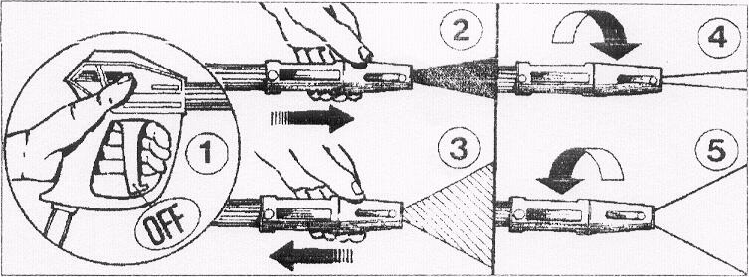
Нажмите на курок пистолета (1). Выбор давления осуществляется движением наконечника вперед-назад. Высокое давление (2) Низкое давление (3). Угол распыления струи регулируется поворотом наконечника. Прямая струя (4), веер (5).

Проверка уровня масла и его замена.

Перед каждым включением мойки необходимо проверять уровень масла в насосе высокого давления при помощи смотрового окна или щупа.
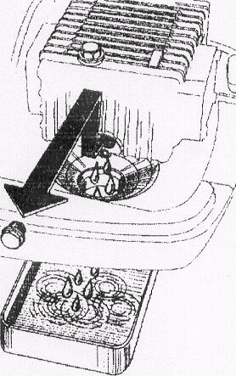
Запрещено использовать мойку с уровнем масла ниже нормы.
-Важно произвести первую замену масла через 50 часов работы, в дальнейшем через каждые 300 часов.
-Не зависимо от времени работы необходимо менять масло не реже чем 1 раз в год.
-Тип масла моторное SAR 15W-40
-Емкость масляного картера 0,4 литра

Проверка водяного фильтра.

Очень важно! Периодически проверяйте и производите чистку водяной фильтра, чтобы избежать ограничения водного потока.
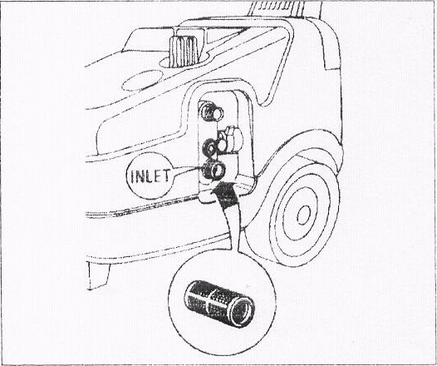
Помните, чистый фильтр продлевает срок службы машины.

Техническое обслуживание

- Выполняется потребителем:

1.1. При каждом включении:
- проверка состояния кабеля электропитания.
- проверка состояния шланга высокого давления и его креплений.
- проверка уровня масла.
1. 2. Первые 50 часов работы:
- замена масла (SAE 20/30 0,4 л.);
1.3. Последующие каждые 50 часов работы
- чистка водного фильтра;
1.4. Каждые 500 часов работы
- замена масла.
2. Выполняется в техническом центре Вашего дилера;
2.1. Каждые 200 часов
- замена сопла пистолета;
2.2. Раз в год
- Проверка и регулировка системы автоматики.
2.3. Каждые 500 часов
- Замена прокладок насоса высокого давления;
- Замена клапанов насоса высокого давления.
Возможные неисправности.
Неисправность | Причина | Способ исправления
Выключатель включен, мойка не включается. | Нет подачи напряжения.  Сработала тепловая защита. | Проверьте напряжение в сети электропитания. Отключите защиту. Если сработала снова, обратитесь в технический центр.
Струя воды отсутствует | Отсутствует подача воды на входе. Засорен водяной фильтр.  Включен режим подачи химического средства. | Проверить, восстановить.  Проверить, прочистить, при необходимости заменить.  Выключить режим подачи химического средства.
Насос работает нормально, но заданное давление не достигается. | Засорен входной фильтр.  Не достаточная подача воды на входе.  Регулятор давления установлен на минимум.  Пистолет включен в режим подачи химического средства.  Поврежден наконечник пистолета | Проверить, прочистить или заменить. Проверить, восстановить нормальную подачу воды  Правильно отрегулировать давление  Включить пистолет в режим высокого давления  Заменить наконечник
Падение давления после включения пистолета. | Недостаточное напряжение | Проверить и заменить. Проверить, восстановить.
Не подается химическое средство. | Закрыт кран подачи химического средства. | Открыть кран подачи химического средства.
Для замены использовать только запчасти фирмы PORTOTECNICA.

